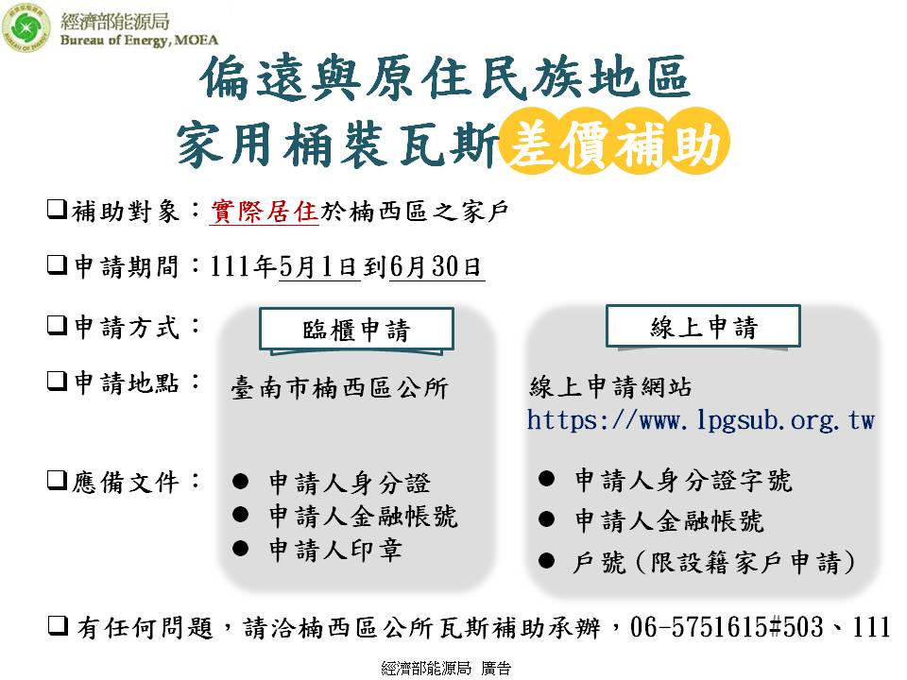
111年度偏遠與原住民族地區家用桶裝瓦斯差價補助新增線上辦理，以下為申請注意事項及時間。
申請時間:111/5/1~111/6/30(逾期不受理)
補助對象:
111/4/30前實際居住於本區之民眾
設籍:內政部戶政司提供設籍資料
未設籍:實際居住於當地之民眾(如老師、警察、農忙工人、神父、牧師等)

臨櫃申請:(111/5/1~111/6/30，每週一到五早上8:00~17:00)
應備資料:申請人身分證、申請人金融帳號、申請人印章 #委託他人申請須備妥委託書

線上申請: (111/5/1~111/6/30)
網址: https://www.lpgsub.org.tw
應備資料:申請人身分證、戶號(戶籍謄本上的)、申請人金融帳號 #限本人申請不能委託他人

注意事項:
- 一戶一人代表，不得重複申請
- 確認勾選紙本申請/線上申請之注意事項
- 僅供設籍家戶可線上申請，依據111年4月最新戶籍資料做身分驗證
- 有任何問題，請逕洽06-5751615 分機:503 (瓦斯補助承辦)

